МИНИСТЕРСТВО ОБРАЗОВАНИЯ И НАУКИ РОССИЙСКОЙ

ФЕДЕРАЦИИ ФЕДЕРАЛЬНОЕ ГОСУДАРСТВЕННОЕ БЮДЖЕТНОЕ

ОБРАЗОВАТЕЛЬНОЕ УЧРЕЖДЕНИЕ ВЫСШЕГО ОБРАЗОВАНИЯ

«ВОРОНЕЖСКИЙ ГОСУДАРСТВЕННЫЙ УНИВЕРСИТЕТ» (ФГБОУ ВО

«ВГУ»)

**Техническое задание**

**Разработка Веб-приложения**

**«FoodHelper»**

(в соответствии с ГОСТом 34)

Заказчик Ассистент Тарасов В.С.

Исполнители Кальченко Д.А., Сотников В.И., Сушилов А.А.

Воронеж, 2020

[1. Общие положения 4](#_Toc35187163)

[1.1. Понятия и термины 4](#_Toc35187163)

[1.2. Название сайта 4](#_Toc35187163)

[1.3. Наименование Заказчика 4](#_Toc35187163)

[1.4. Наименование Исполнителя 4](#_Toc35187163)

[1.5. Основание для разработки 5](#_Toc35187163)

[1.6. Перечень документов, на основании которых создается приложение 5](#_Toc35187163)

[1.7. Плановые сроки начала и окончания работ 5](#_Toc35187163)

[2. Назначение и цели создания 5](#_Toc35187163)

[2.1. Назначение документа 5](#_Toc35187163)

[2.2. Цели создания 5](#_Toc35187163)

[3. Требования к приложению 6](#_Toc35187163)

[3.1. Общие требования 6](#_Toc35187163)

[3.1.1. Требования к структуре 6](#_Toc35187163)

[3.1.2. Требования к безопасности и защите информации 6](#_Toc35187163)

[3.2. Функциональные требования 6](#_Toc35187163)

[3.3. Варианты использования 7](#_Toc35187163)

[3.3.1. ВИ как неавторизованный пользователь 7](#_Toc35187163)

[3.3.1.1. ВИ Зарегистрироваться 7](#_Toc35187163)

[3.3.1.2. ВИ Авторизоваться 7](#_Toc35187163)

[3.3.1.3. Ви Просматривать информацию 7](#_Toc35187163)

[3.3.1.3.1. ВИ Использовать фильтры 7](#_Toc35187163)

[3.3.1.3.2. ВИ Выполнить поисковый запрос 8](#_Toc35187163)

[3.3.2. ВИ как авторизованный пользователь 8](#_Toc35187163)

[3.3.2.1. Ви Просматривать информацию 8](#_Toc35187163)

[3.3.2.1.1. ВИ Использовать фильтры 8](#_Toc35187163)

[3.3.2.1.2. ВИ Выполнить поисковый запрос 8](#_Toc35187163)

[3.3.2.1.3. ВИ Добавить с избранное 8](#_Toc35187163)

[3.3.2.2. ВИ Использовать конструктор рациона 8](#_Toc35187163)

[3.3.2.2.1. ВИ Добавить в рацион 8](#_Toc35187163)

[3.3.2.2.2. ВИ Удалить из рациона 9](#_Toc35187163)

[3.3.2.2.3. ВИ Сохранить рацион 9](#_Toc35187163)

[3.3.2.3. Выйти из приложения 9](#_Toc35187163)

[3.3.2.4. Ви Зайти в личный кабинет 9](#_Toc35187163)

[3.3.2.4.1. ВИ Посмотреть избранное 9](#_Toc35187163)

[3.3.2.4.2. ВИ Редактировать избранное 9](#_Toc35187163)

[3.3.2.4.3. ВИ Просматривать рацион 9](#_Toc35187163)

[3.3.2.4.4. ВИ Редактировать рацион 9](#_Toc35187163)

[3.3.3. ВИ как модератор 10](#_Toc35187163)

[3.3.3.1. ВИ Получить системный отчет 10](#_Toc35187163)

[3.3.3.2. Ви Просматривать информацию 10](#_Toc35187163)

[3.3.3.2.1. ВИ Использовать фильтры 10](#_Toc35187163)

[3.3.3.2.2. ВИ Выполнить поисковый запрос 10](#_Toc35187163)

[3.3.3.2.3. ВИ Редактировать информацию 10](#_Toc35187163)

[3.3.3.2.4. ВИ Выйти из приложения 10](#_Toc35187163)

[3.4. Требования к обработке ошибок 10](#_Toc35187163)

[3.5. Дизайн и навигация 11](#_Toc35187163)

[Базовый дизайн приложения и навигация по приложению продемонстрированы на рисунке 11](#_Toc35187163)

[3.6. Требования к программному обеспечению 11](#_Toc35187163)

[3.6.1. Нефункциональные требования 11](#_Toc35187163)

[3.6.2. Поддержка Браузеров 11](#_Toc35187163)

[3.6.3. Требования к производительности 12](#_Toc35187163)

[4. Порядок контроля и приемки 12](#_Toc35187163)

[5. Требования к документации 12](#_Toc35187163)

[6. Подписи сторон 13](#_Toc35187163)

# Общие положения

## Понятия и термины

В Техническом Задании используются следующие понятия и термины:

* **«Сайт»** - часть проекта **«FoodHelper»**, являющийся web-приложением с использование базы данных MySQL.
* **«Гость»** - неавторизованный на портале человек, пользующийся ограниченным функционалом сайта и не имеющий доступа к функционалу конструктора питания.
* **«Пользователь»** - авторизованный на портале человек, пользующийся функционалом сайта.
* **«Модератор» -** авторизованный пользователь, имеющий доступ к узкоспециализированному функционалу сайта.
* **«Продукт»** - пища, являющаяся ингредиентом для приготовления блюда, в отдельных случаях пригодная для употребления в сыром виде
* **«Блюдо»** - комбинация доведенных до готовности продуктов
* **«Рацион»** -совокупность правил употребления пищи человеком, рассчитанной на неделю, состоит из блюд.
* **«Конструктор рациона»** -веб-интерфейс, который позволяет пользователю самому составить рацион.
* **«БД»** - база данных
* **«ВИ»** - вариант использования
* **«Избранное»** - Список добавленных пользователем на основе его субъективного мнения
* **«Избранное блюдо»** - Блюдо, добавленное пользователем в избранное
* **«Конструктор рациона»** - Функциональная часть приложения, за создание рациона питания на неделю.

## Название сайта

**“FoodHelper”**

## Наименование Заказчика

Ассистент Тарасов Вячеслав Сергеевич, кафедра программирования и информационный технологий.

## Наименование Исполнителя

Студент Кальченко Дмитрий Алексеевич, кафедра информационных систем и телекоммуникаций. Почта: kalchenko.dm@yandex.ru

Студент Сотников Владимир Иванович, кафедра информационных систем и телекоммуникаций. Почта: the.lord.of.the.ring@mail.ru

Студент Сушилов Антон Александрович, кафедра информационных систем и телекоммуникаций. Почта: antonsushilov@mail.ru

## Основание для разработки

Из-за широкой распространенности фастфуда в развитых странах мира перед человеком 21 века возникает вопрос о том, как следить за тем, что ты ешь. Приложение создается для облегчения процесса создания и контролирования своего рациона питания.

## Перечень документов, на основании которых создается приложение

* Пакет мер ВОЗ по отказу от употребления транс-жиров (REPLACE)

## Плановые сроки начала и окончания работ

Плановый срок начала работ – Февраль 2020 г.

Плановый срок окончания работ – Июнь 2020 г.

# Назначение и цели создания

## Назначение документа

В настоящем документе приводится полный набор требований к Приложению, необходимых для

реализации.

## Цели создания

Основными целями создания приложения с точки зрения создателя являются:

* Пропаганда здорового образа жизни
* Исследование вкусовых предпочтений пользователей, на основе блюд добавленных в «Избранное»

Основными целями создания с точки зрения пользователя являются:

* Автоматизация процесса конструирования рациона питания
* Повышение грамотности пользователей касательно вопросов питания
* Автоматизация процесса поиска блюда/продукта и получения информации о нем (Например, состав, рецепт, количество белков, жиров и углеводов.)

# Требования к приложению

## Общие требования

### Требования к структуре

Приложение должно быть построено на трехуровневой структуре (Клиентская часть – Серверная часть-База Данных) 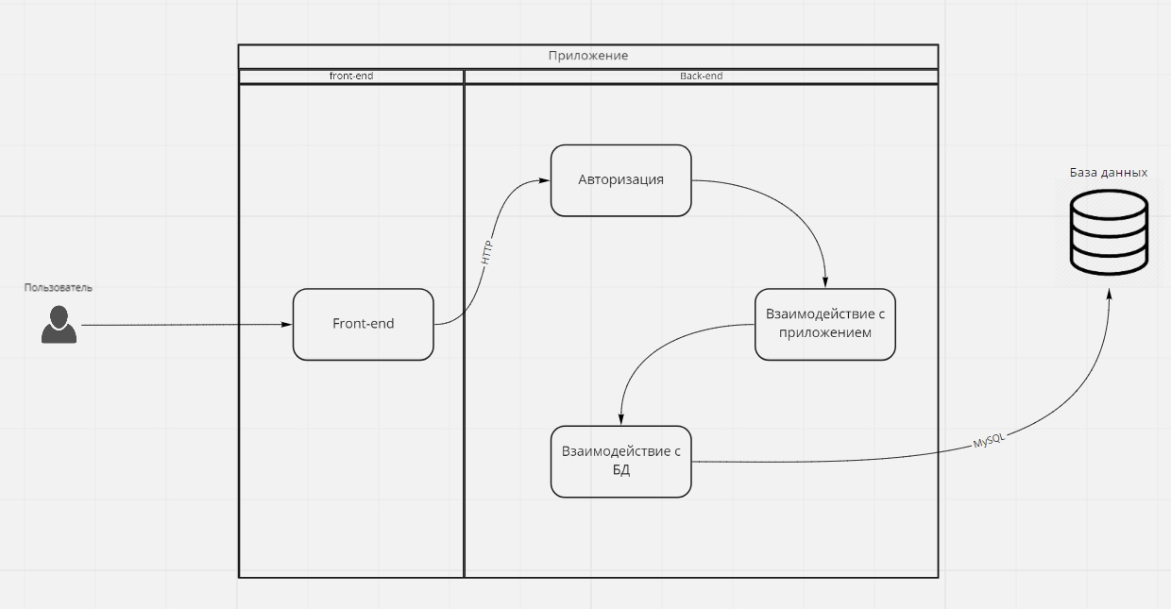

### Требования к безопасности и защите информации

* Хеширование паролей
* Защита от SQL-инъекций
* Использование протокола HTTPS

## Функциональные требования

Приложение должно удовлетворять следующим основным Функциональным требованиям

На диаграмме изображены варианты использования приложения

Use Case Модератор может выйти из своего аккаунта. Для этого ему необходимо нажать на кнопку «Выйти», расположенной в правом верхнем углу. После чего пользователь со статусом «модератор» сменит статус на «Неавторизованный пользователь»

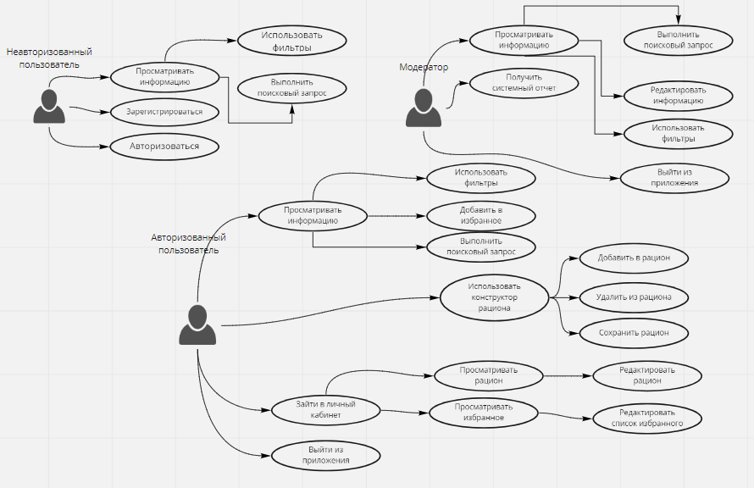

## Варианты использования

## ВИ как неавторизованный пользователь

### ВИ Зарегистрироваться

В данном варианте использования Гость может зарегистрироваться на сайте. Для этого ему необходимо находиться на главной странице и нажать по кнопке «Зарегистрироваться». После успешной регистрации пользователь попадает на страницу «Мой аккаунт», как авторизованный пользователь и его данные добавляются в базу данных.

### ВИ Авторизоваться

В данном варианте использования Гость может авторизоваться на сайте. Для этого ему необходимо находиться на главной странице и нажать по кнопке «Авторизация». После успешной авторизации пользователь попадает на страницу «Мой аккаунт», как авторизованный пользователь.

### Ви Просматривать информацию

В данном варианте использования Гость может просматривать информационную часть приложения, содержащую информацию о продуктах и блюдах. В этом варианте использования Гость получает следующие функциональные возможности:

## ВИ Использовать фильтры

В данном варианте использования Гость при просмотре информации может сделать выборку интересующей его части, по средством установления желаемого критерия сортировки информации. При нажатии кнопки «Фильтр» появляется список критериев для блюда/продукта на основании которых производится выборка (Например, установить фильтрацию на тип блюда «СУП»).

### ВИ Выполнить поисковый запрос

В данном варианте использования Гость при просмотре информации может сделать выборку интересующей его части ,по средством введения ключевого слова для поисковой строки(Например, при вводе в поисковую строку слова «морковный» и последующем нажатии кнопки «Найти» пользователь получает список продуктов и блюд из БД, в названии которых упоминается слово морковный).

## ВИ как авторизованный пользователь

## Ви Просматривать информацию

Авторизованный пользователь может просматривать информационную часть приложения, содержащую информацию о продуктах и блюдах. В этом варианте использования пользователь получает следующие функциональные возможности:

### ВИ Использовать фильтры

Пользователь при просмотре информации может сделать выборку интересующей его части, по средством установления желаемого критерия сортировки информации. При нажатии кнопки «Фильтр» появляется список критериев для блюда/продукта на основании которых производится выборка (Например, установить фильтрацию на тип блюда «СУП»).

### ВИ Выполнить поисковый запрос

Пользователь при просмотре информации может сделать выборку интересующей его части ,по средством введения ключевого слова для поисковой строки(Например, при вводе в поисковую строку слова «морковный» и последующем нажатии кнопки «Найти» пользователь получает список продуктов и блюд из БД, в названии которых упоминается слово морковный).

### ВИ Добавить с избранное

Пользователь при просмотре информации может сохранить её в личный кабинет. При просмотре блюда/продукта пользователь может нажать на кнопку «Добавить в избранное», после выбранное блюдо/продукт будет добавлено в список «Избранное», отображаемый в личном кабинете

## ВИ Использовать конструктор рациона

В данном варианте использования пользователь получает возможность создания рациона из существующего в БД набора категорий блюд и продуктов. После нажатия кнопки «Конструктор» появляется форма, предоставляющая следующие варианты использования:

### ВИ Добавить в рацион

В данном варианте использования пользователь получает возможность добавления в конструктор рациона блюда из БД. При нажатии кнопки «Добавить» пользователь получает список блюд доступных для добавления в данную категорию.

### ВИ Удалить из рациона

В данном варианте использования пользователь получает возможность удаления добавленных блюд. При наведении на блюдо в рационе в правом верхнем углу формы «Блюдо» появится кнопка «Закрыть» при нажатии на которую блюдо будет удалено из рациона

### ВИ Сохранить рацион

В данном варианте использования пользователь получает возможность сохранить составленный им в конструкторе рацион, присваивая ему имя. После нажатия кнопки «Сохранить» рацион будет отправлен в БД. Для доступа к рациону пользователю необходимо зайти в личный кабинет

## Выйти из приложения

В данном варианте использования авторизованный пользователь может выйти из своего аккаунта. Для этого ему необходимо нажать на кнопку «Выйти», расположенной в правом верхнем углу. После чего пользователь со статусом «Авторизованный пользователь» сменит статус на «Неавторизованный пользователь».

## Ви Зайти в личный кабинет

Авторизованный пользователь может войти в личный кабинет посредством нажатия кнопки «Мой аккаунт» в правом верхнем углу. В данном варианте использования пользователь получает следующие функциональные возможности:

### ВИ Посмотреть избранное

В данном варианте использования пользователь после входа в личный кабинет получает информацию о содержимом списка «Избранное».

### ВИ Редактировать избранное

В данном варианте использования пользователь может отредактировать избранное, посредством нажатия кнопки «Удалить из избранного», которая находится справа от блюда/продукта, находящегося в списке «Избранное».

### ВИ Просматривать рацион

В данном варианте использования пользователь после входа в личный кабинет получает информацию о содержимом сохраненных им рационов. При отсутствии сохраненных рационов пользователь получает сообщение «Нет сохраненных рационов».

### ВИ Редактировать рацион

В данном варианте использования пользователь получает возможность редактировать рационы питания, сохраненные в его личном кабинете, при нажатии «Редактировать» находящейся справа от выбранного рациона открывается конструктор, в котором и происходит редактирование

## ВИ как модератор

В данном варианте использования пользователь, авторизованный как Модератор располагает доступом к «Админ-панели». При входе в «Админ-панель» Модератор получает следующие варианты использования:

### ВИ Получить системный отчет

В данном варианте использования Модератор может получить системный отчёт. Для этого ему необходимо находиться на странице «Мой аккаунт» и нажать по кнопке «Админ-панель» -> «Системный отчет». После этого ему будет выведена на форму статистическая информация

### Ви Просматривать информацию

Авторизованный пользователь может просматривать информационную часть приложения, содержащую информацию о продуктах и блюдах. В этом варианте использования пользователь получает следующие функциональные возможности:

### ВИ Использовать фильтры

Модератор при просмотре информации может сделать выборку интересующей его части, по средством установления желаемого критерия сортировки информации. При нажатии кнопки «Фильтр» появляется список критериев для блюда/продукта на основании которых производится выборка (Например, установить фильтрацию на тип блюда «СУП»).

### ВИ Выполнить поисковый запрос

Модератор при просмотре информации может сделать выборку интересующей его части ,по средством введения ключевого слова для поисковой строки(Например, при вводе в поисковую строку слова «морковный» и последующем нажатии кнопки «Найти» пользователь получает список продуктов и блюд из БД, в названии которых упоминается слово морковный).

### ВИ Редактировать информацию

Модератор при просмотре информации и обнаружении ошибочных или устаревших данных может редактировать их на корректные посредством нажатия на кнопку «Редактировать» на форме Блюдо/Продукт

### ВИ Выйти из приложения

В данном варианте использования Модератор может выйти из своего аккаунта. Для этого ему необходимо нажать на кнопку «Выйти», расположенной в правом верхнем углу. После чего пользователь со статусом «модератор» сменит статус на «Неавторизованный пользователь»

## Требования к обработке ошибок

В случае возникновения ошибок пользователь должен получать соответствующее предупреждение.

Веб-приложение должно поддерживать обработку основных ошибок представленных:

* Некорректный ввод данных
* Потеря подключения к базе данных

## Дизайн и навигация

### Базовый дизайн приложения и навигация по приложению продемонстрированы на рисунке

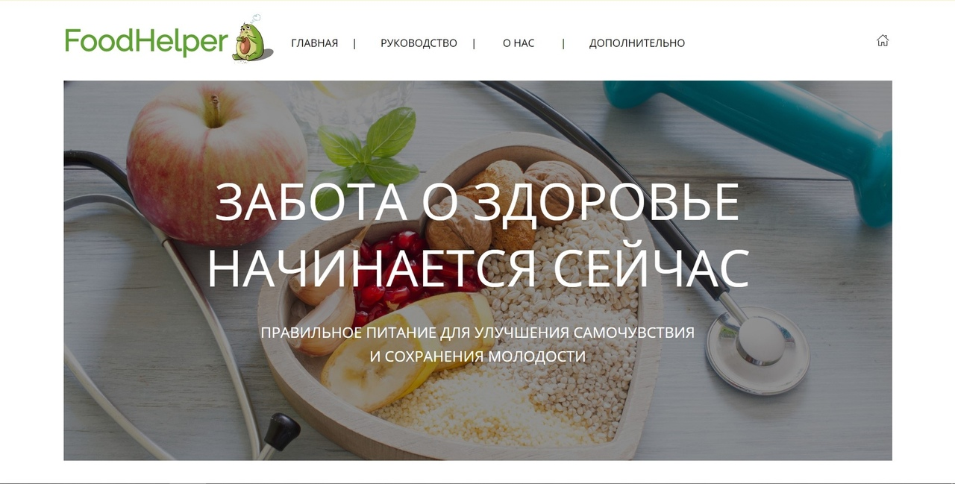

Дизайн и процесс навигации в процессе разработки может изменяться.

## Требования к программному обеспечению

Основные требования к программному обеспечению:

* Веб-фреймворк Laravel (PHP)
* PHP 7.2.5
* MySQL
* HTML 5
* CSS 3
* JQuery 1.10.0

В результате разработки данные требования могут расширяться.

### Нефункциональные требования

* Интерфейс пользователя должен поддерживать русский язык.
* Приложение должно отображать корректно интерфейс Пользователя с разрешением от 1024x600 пикселей.

### Поддержка Браузеров

Приложение должно работать для следующих браузеров последних версий: Mozilla Firefox, Google Chrome, Safari, Opera.

### Требования к производительности

* + 1. Приложение должно стабильно работать с глубиной истории не менее чем в 3 месяца
    2. Приложение должно стабильно работать при 50 одновременно подключенных пользователях.
    3. Приложение должно отображать любой отчет не дольше, чем 30 секунд

# Порядок контроля и приемки

Исполнитель должен предоставить следующий комплект поставки при сдаче проекта:

* Техническое задание
* Исходный код приложения
* Исполняемые модули приложения
* Тестовые сценарии
* Пользовательскую документацию

# Требования к документации

Отчетные документы должны включать в себя текстовые материалы (представленные в виде бумажной копии и на цифровом носителе в формате MS Word или PDF) и, при необходимости, графические.

Необходимо представить отчет по курсовому проекту согласно учебному плану.

# Подписи сторон

Заказчик, Тарасов Вячеслав Сергеевич, ассистент кафедры программирования и информационных технологий факультета Компьютерных наук

Дата:_________ Подпись:_____________

Исполнитель, представитель от команды №8

Дата:_________ Подпись:_____________

Расшифровка подписи:____________________